.
أعمال يدوية للأطفال
صنع زهرة على شكل رقاقة ثلج:
نحتاج الى ورقة بيضاء - مقص - غراء -
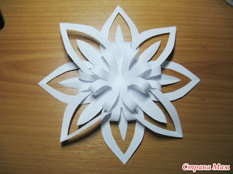
نقوم بقص الورقه الن نصف بحيث يكون لدينا جزئين كما في الصورة.
ثم نقوم بطي الورق ويتم القص منها حتي نتحصل على مربع.
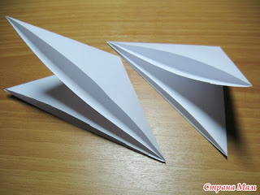
ثم نقوم بقص كمافي الصورة.
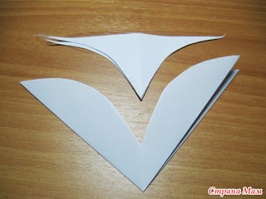
ثم نقوم بالقص من الجانبين بدون قطع الورقه ويتم ذلك بطي الورقه وقصها.
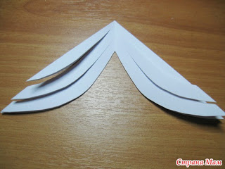
ثم نقوم بفتح الورقه .
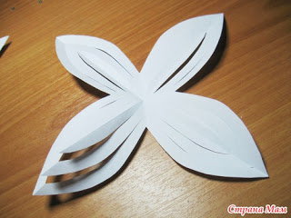
في الوسط نقوم يثني الورقه وتثبيتها بالغراء.
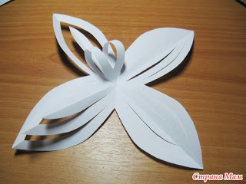
نقوم ينفس الخطوات للجهات الاربعه.
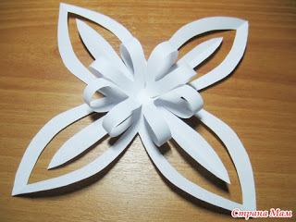
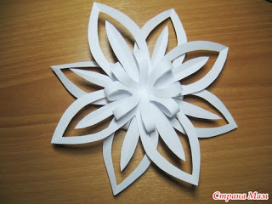
طريقة اخرى لأعمال يدوية للأطفال:
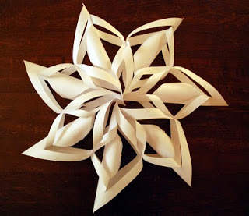
نقوم بطي الورقه الى نصفين.
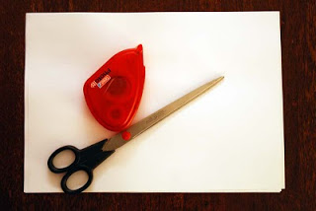
نقوم بالقص دون الوصول الى الوسط كما في الصورة.
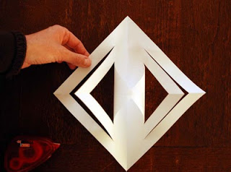
ثم نقوم بثني الاجزاء الى الداخل وتثبيتها بالغراء.
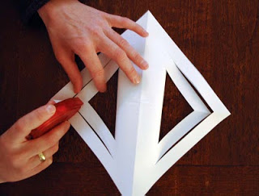
بحيث تكون بهذا الشكل طرف فوق طرف كما في الصورة.
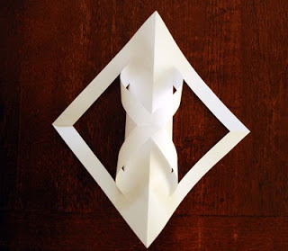
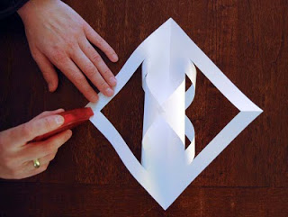
وكذلك الحال بالنسبه للطرف الخارجي بحيث يكون بهذا الشكل.
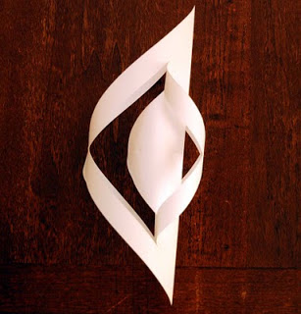
ثم بعمل سبعه مثلها بنفس الشكل والحجم ونقوم بلصقها مع بعض كما في الصورة.
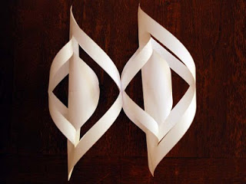
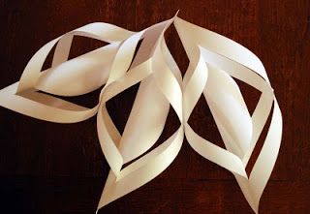
في الاخير نتحصل على زهرة بهذا الشكل.

